Cao Đức Anh | 20225781
Nguyễn Hải Anh | 20225597
Báo cáo dự án
Nhóm 13: thiết kế game scribble mô phỏng gameshow đuổi hình bắt chữ
Thực hành Lập trình mạng IT4062 – Lớp 161261
Thành viên | Công việc | Mô tả chi tiết | Đóng góp
Cao Đức Anh | TCP Server với select() I/O Multiplexing | Tạo TCP listening socket, bind port 9090, accept kết nối, sử dụng select() để monitor tối đa 100 file descriptors đồng thời, handle các event read/write | 60%
 | Message Framing Protocol | Thiết kế và implement 4-byte length-prefix framing cho message, handle nhận các gói tin không hoàn thiện, quản lý buffer, chuyển đổi network byte order (htonl/ntohl)
 | Stream Sockets | Tạo socket, setsockopt (SO_REUSEADDR), bind(), listen(), accept(), send()/recv() với kiểm soát lỗi, connection shutdown
 | Application Protocol Design | Thiết kế 29 message types (MSG_REGISTER, MSG_PING/PONG, MSG_STROKE, etc.), cấu trúc JSON payload, đặc tả protocol
 | C Networking Library (Shared Library) | Tạo libscribble_client với ctypes API, compile thành .dylib/.so, expose các function network_connect/send/recv/disconnect cho phần pygame client
 | Quản lý và theo dõi kết nối | Thiết kế PING/PONG keepalive (15s hết hạn), phát hiện kết nối gián đoạn, handle_disconnect với, quản lý vòng đời kết nối
 | Hệ thống tìm phòng chơi | Logic tạo/join phòng, tự động matchmaking với thuật toán first-fit, private room với mã 6 ký tự, quản lý 100 phòng concurrent
 | Quản lý game state | Thiết kế Room state machine (WAITING/PLAYING/ENDED), tiến round, đổi lượt chơi, timer logic với pthread timer thread
Nguyễn Hải Anh | Message Handlers (TCP Handler) | Tạo 29 message handlers (handle_register, handle_chat, handle_stroke, etc.), message routing, validation, broadcast_to_room() | 40%
 | Truyền tin quảng bá và đồng bộ | Implement broadcast logic, đồng bộ trạng thái giữa server-clients, broadcast nét vẽ trong thời gian thực, chat broadcast
 | Lưu trữ thông tin ván chơi | CSV file I/O với thread-safe operations (pthread_mutex), track games_played/wins/score/fastest_guess, load/save player statistics
 | Điều khiển của chủ phòng (Private Rooms) | Tạo MSG_HOST_START_GAME và MSG_HOST_KICK_PLAYER handlers, validate quyền của chủ phòng, khởi động game sớm, đuổi người chơi
 | Tích hợp pygame client với C Networking lib | Tích hợp C library qua ctypes FFI, tích hợp network_wrapper.py, handle callbacks, nhận tin non-blocking
 | Thiết kế UI & Rendering | Pygame UI layout, canvas rendering, danh sách người chơi, chat box, công cụ vẽ (kích thước cọ, màu), các trạng thái dịch chuyển màn hình

Mục lục
1. Mô tả dự án 4
1.1 Giới thiệu đề tài 4
1.2 Yêu cầu tổng quan 4
2. Use cases và các luồng của người dùng 5
2.1 Các use case chính trong ứng dụng 5
2.2 User flow, luồng dịch chuyển màn hình 9
2.2.1 Landing Page 9
2.2.2 Waiting Page 10
2.2.3 Waiting Page (Chủ phòng) 11
2.2.4 Playing (pha đoán) Page 12
2.2.5 Playing (Pha vẽ) Page 13
2.2.6 ENDING Page 13
3. Kiến trúc hệ thống 14
3.1 Tổng quan kiến trúc hệ thống 14
3.2 Kiến trúc chi tiết 15
4. Message Protocol 19
4.1 Message framing 19
4.2 Quá trình gửi message 19
4.3 Quá trình nhận message 20
4.4 Message types và định nghĩa 20
5. Cơ chế kiểm soát clients của server 22
5.1 I/O multiplexing với select() 22
5.2 Quản lý kết nối 23
5.3 Quản lý phòng chơi đồng thời 25
6. Tổng kết 26

Mô tả dự án

Giới thiệu đề tài
Scribble là một trò chơi multiplayer thời gian thực (real-time) mô phỏng chương trình gameshow đuổi hình bắt chữ, yêu cầu sự tương tác cao từ mọi người chơi. Chương trình được thiết kế với lối chơi đơn giản nhưng không thiếu các yếu tố đòi hỏi sự sáng tạo và nhanh nhạy từ người chơi.
Chương trinh mang lại giao diện đồ hoạ thân thiện, đơn giản với tất cả người chơi mà vẫn đảm bảo tối ưu về hiệu suất mạng được kế thừa từ việc sử dụng các thư viện C networking.

Yêu cầu tổng quan
Dự án này được phát triển với mục đích nghiên cứu và thực hành các khái niệm cốt lõi trong lập trình mạng thông qua việc xây dựng một ứng dụng trò chơi vẽ và đoán từ nhiều người chơi (multiplayer drawing and guessing game). Khác với các giải pháp web-based sử dụng WebSocket hoặc các abstraction layer cao cấp, dự án này tập trung vào việc sử dụng Berkeley Sockets API (stream socket) thuần túy với TCP socket, cho phép kiểm soát toàn bộ quá trình truyền thông ở tầng transport layer.
Mục tiêu chính của dự án là xây dựng một hệ thống client-server hoàn chỉnh có khả năng xử lý nhiều người chơi đồng thời trong một trò chơi thời gian thực. Hệ thống cần đảm bảo các yêu cầu kỹ thuật sau:
- Thứ nhất, về mặt kiến trúc mạng, hệ thống phải sử dụng Berkeley Sockets API với TCP protocol để đảm bảo độ tin cậy trong việc truyền tải dữ liệu game logic, chat messages và các thông tin trạng thái quan trọng. Việc lựa chọn TCP thay vì UDP cho phép hệ thống tận dụng các cơ chế gắn liền với TCP như flow control (điều khiển luồng), congestion control (điều khiển tắc nghẽn) và automatic retransmission (tự động phát lại), đặc biệt quan trọng trong việc đồng bộ hóa trạng thái game giữa server và nhiều client.
- Thứ hai, về khả năng mở rộng, server phải có khả năng xử lý đồng thời tối thiểu 100 kết nối TCP và quản lý tới 100 phòng chơi song song, mỗi phòng hỗ trợ từ 2 đến 5 người chơi. Điều này đòi hỏi việc thiết kế cẩn thận cơ chế I/O multiplexing và quản lý tài nguyên hiệu quả.
- Thứ ba, về đồng bộ hóa dữ liệu, hệ thống cần đảm bảo rằng mọi thao tác vẽ từ người chơi được transmit real-time đến tất cả thành viên trong phòng với độ trễ tối thiểu. Mỗi nét vẽ được mã hóa thành các thông điệp JSON chứa tọa độ, màu sắc và độ dày nét, sau đó được truyền qua TCP socket và render lại trên canvas của các client khác.
- Thứ tư, về tính năng game logic, server phải quản lý toàn bộ luật chơi bao gồm hệ thống turn-based drawing (mỗi người vẽ một lượt), hệ thống ghi điểm dựa trên thời gian đoán đúng, tịnh tiến lượt chơi và điều kiện kết thúc game. Server cũng chịu trách nhiệm xác thực các phán đoán từ người chơi bằng cách so sánh case-insensitive với từ cần vẽ.
- Cuối cùng, hệ thống cần lưu trữ thống kê người chơi bao gồm số trận đã chơi, số trận thắng, tổng điểm tích lũy, số lần đoán đúng và thời gian đoán nhanh nhất vào file CSV với cơ chế thread-safe. Ngoài ra, hệ thống cũng triển khai connection monitoring với PING/PONG keepalive để phát hiện các kết nối bị ngắt và cập nhật trạng thái đến UI của người chơi.

Use cases và các luồng của người dùng

Các use case chính trong ứng dụng
Dưới đây là mô tả chi tiết về các use case chính của chương trình, giúp hiểu rõ hơn về các tương tác diễn ra giữa các tác nhân trong hệ thống
Use Case 1: Join Game thông qua tự tìm kiếm phòng chơi
Actor (Tác nhân): Người chơi
Precondition (Tiền điều kiện): Server đang chạy, C client library đã build
Main flow:
1. Người chơi chạy `python3 client_pygame/main.py --host localhost --port 9090`
2. Pygame window hiển thị landing screen
3. Nhập username và click "Play Now"
4. Client gửi `MSG_REGISTER` → Server qua TCP
5. Server trả về `MSG_REGISTER_ACK` với `player_id` và `session_token`
6. Client gửi `MSG_JOIN_ROOM` với room_id = 0 (auto matchmaking)
7. Server tìm room phù hợp hoặc tạo room mới
8. Server trả về `MSG_ROOM_JOINED` với thông tin room
9. Khi đủ 2+ người chơi, countdown 15 giây bắt đầu
10. Server broadcast `MSG_COUNTDOWN_UPDATE` mỗi giây
11. Sau 15 giây, game bắt đầu với `MSG_GAME_START`

Postcondition: Người chơi vào room và chờ game đủ điều kiện bắt đầu bắt đầu

Use Case 2: Pha vẽ
Actor (Tác nhân): Người chơi tới lượt vẽ (Drawer)
Precondition (Tiền điều kiện): Server đang chạy, C client library đã build, người chơi tới lượt vẽ của mình
Main flow:
1. Server gửi `MSG_YOUR_TURN` và `MSG_WORD_TO_DRAW` cho drawer
2. Drawer nhận được từ cần vẽ, hiển thị ở phía trên cùng cửa sổ game
3. UI hiển thị các công cụ vẽ (color palette, brush size slider)
4. Drawer vẽ trên canvas bằng Pygame:
- Click, di chuột → tạo stroke {x1, y1, x2, y2, color, thickness}
- Client gửi `MSG_STROKE` (type 100) qua TCP với JSON data
5. Server nhận stroke và broadcast cho tất cả players khác trong room
6. Các người chơi khác nhận stroke và vẽ trên Pygame canvas
7. Drawing đồng bộ thời gian thực cho tất cả players

Alternative flow:
- Drawer click "Clear Canvas" → Server broadcast `MSG_CLEAR_CANVAS` (type 101)
Postcondition:

Use Case 3: Pha đoán
Actor (Tác nhân): Người chơi đang đoán (Guesser)
Precondition (Tiền điều kiện): Server đang chạy, C client library đã build, người chơi khác đang vẽ
Main flow:
1. Guesser nhìn canvas và nhập guess vào chat
2. Client gửi `MSG_CHAT` với message
3. Server so sánh guess với current_word (case-insensitive)
Nếu đúng:
- Đánh dấu `player.has_guessed = true`
- Tính điểm dựa trên thời gian còn lại: `points = 10 + (time_remaining * 90 / ROUND_TIME)`
- Server broadcast `MSG_GUESS_CORRECT` với username và score
- Client hiển thị notification màu xanh: "Player X guessed correctly! "
Nếu sai:
- Server broadcast `MSG_CHAT_BROADCAST` để hiển thị chat bình thường

Alternative flow:
- Tất cả players đã đoán đúng → End round sớm
Postcondition:

Use Case 4: Theo dõi kết nối đường truyền
Actor (Tác nhân): Game client
Precondition (Tiền điều kiện): Game đang chơi, player đã kết nối
Main flow:
1. Client gửi `MSG_PING` mỗi 5 giây
2. Server nhận PING và trả về `MSG_PONG`
3. Client theo dõi và tính thời gian chờ PONG response
4. Nếu không nhận PONG trong 15 giây → connection timeout
5. Client hiển thị red banner "Connection Lost"
6. TCP layer cố gắng duy trì connection (OS-level buffering)
7. Nếu kết nối phục hồi → Client nhận PONG → ẩn banner
8. Nếu kết nối không phục hồi → TCP disconnect
Postcondition:

Use Case 5: Ngắt kết nối
Actor (Tác nhân): Người chơi
Precondition (Tiền điều kiện): Game đang chơi, player đã kết nối
Main flow:
1. TCP connection bị đóng (timeout, network failure, hoặc user close)
2. Server phát hiện socket disconnect (select() hoặc send error)
3. Server xóa player khỏi room
4. Server broadcast `MSG_PLAYER_LEAVE` cho players còn lại
5. Nếu player là drawer → End round và chuyển lượt
6. Game tiếp tục với players còn lại
Postcondition: Player disconnect được xử lý gracefully (điều chỉnh rounds, bỏ qua lượt chơi người ngắt kết nối)

Use Case 6: Chủ phòng bắt đầu game sớm (Private Rooms)
Actor (Tác nhân): Host của private room
Precondition (Tiền điều kiện): Private room đã tạo, có 2+ players, game chưa bắt đầu
Main flow:
1. Host tạo hoặc join private room đầu tiên
2. Server đánh dấu host với `room->host_player_id`
3. Khi có 2+ players, host nhìn thấy button "Start Game" (chỉ host thấy)
4. Host click "Start Game" để bắt đầu game
5. Client gửi `MSG_HOST_START_GAME` (type 27)
6. Server validate:
- `player_id == room->host_player_id`
- `room->player_count >= 2`
- `room->state == ROOM_WAITING`
7. Server dừng countdown và gọi `start_game(room)`
8. Server broadcast `MSG_GAME_START` cho tất cả players
9. Game bắt đầu ngay lập tức với round 1

Alternative flow:
- Nếu <2 players: Button greyed out, không gửi request
- Nếu không phải host: Button không hiển thị
- Nếu server reject: Gửi `MSG_ERROR` về client

Postcondition: Game bắt đầu ngay lập tức

Use Case 7: Host Kick người chơi (Private Rooms)
Actor (Tác nhân): Host của private room
Precondition (Tiền điều kiện): Private room có 2+ players, player cần kick đang trong room
Main flow:
1. Host trỏ chuột lên player card trong players list
2. Hiển thị kick icon (X màu đỏ) ở góc player card
3. Host click kick icon
4. Client gửi `MSG_HOST_KICK_PLAYER` (type 28) với `player_id`
5. Server validate:
- Sender là host (`player_id == room->host_player_id`)
- Target player tồn tại trong room
- Target player ≠ host (không thể kick chính mình)
6. Server xóa player khỏi room:
- Gọi `remove_player_from_room(room, target_player)`
- Điều chỉnh drawer_idx nếu cần
- Tính toán lại total_rounds
7. Server gửi `MSG_DISCONNECT` cho kicked player với lý do "Kicked by host"
8. Server broadcast `MSG_PLAYER_LEAVE` cho players còn lại với lý do "kicked"
9. Kicked player hiển thị dialog "Kicked from Room" với button "Return to Home"

Alternative Flow - Invalid Kick:
- Nếu không phải host: Kick icon không hiển thị
- Nếu kick chính mình: Server reject với `MSG_ERROR`
- Nếu target không trong room: Server reject
- Nếu kick drawer đang vẽ → End round và chuyển lượt
- Nếu kick làm room còn <2 players → Cancel countdown (nếu đang countdown)
Postcondition: Player bị kick rời room, players còn lại tiếp tục game

User flow, luồng dịch chuyển màn hình
Sơ đồ dịch chuyển màn hình mô tả các trạng thái (game-state)

Landing Page
Đây là trang trạng thái người dùng sẽ nhìn thấy đầu tiên khi khởi chạy game. Người dùng yêu cầu bắt buộc phải nhập nickname trước khi tham gia bất kỳ chế độ chơi nào. Sau đó người dùng có thể nhấn ‘Play now’ để ngay lập tức tham gia phòng chơi tự động, hoặc nhấn ‘Create Private Room’ để tạo và trở thành chủ phòng private, hoặc nhập 6 ký tự code vào ô ‘Room Code’ và nhấn ‘Join Room’ để tham gia phòng chơi private đã được tạo sẵn bởi người chơi khác.
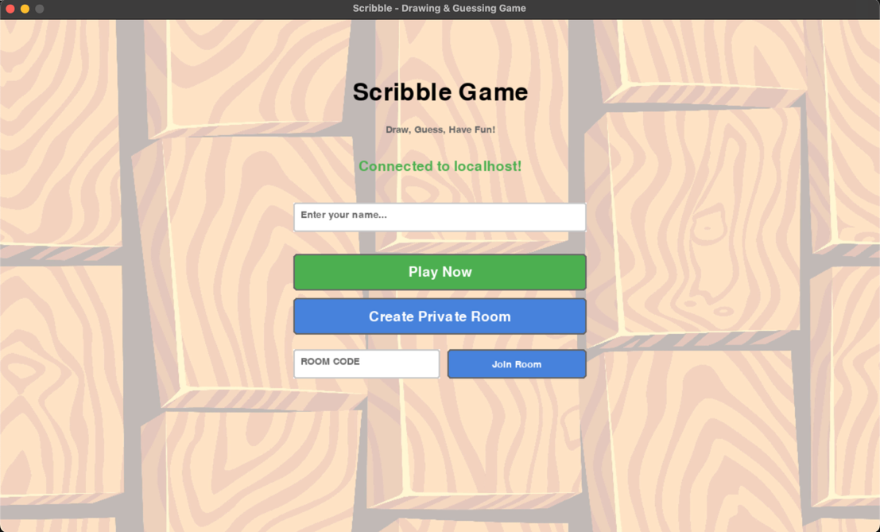
Hình 1 Landing Page

Waiting Page
Sau khi tham gia phòng chơi, người chơi sẽ đến màn hình trạng thái chờ game bắt đầu. Khi phòng chơi đã đạt điều kiện để bắt đầu (có ít nhất 2 người trong phòng), game sẽ đếm ngược 15s trước khi chuyển sang Playing Page. Trong khoảng thời gian đếm ngược 15s này, server vẫn sẽ assign thêm các người chơi khác vào phòng cho đến khi đủ 5 người họặc đếm ngược kết thúc
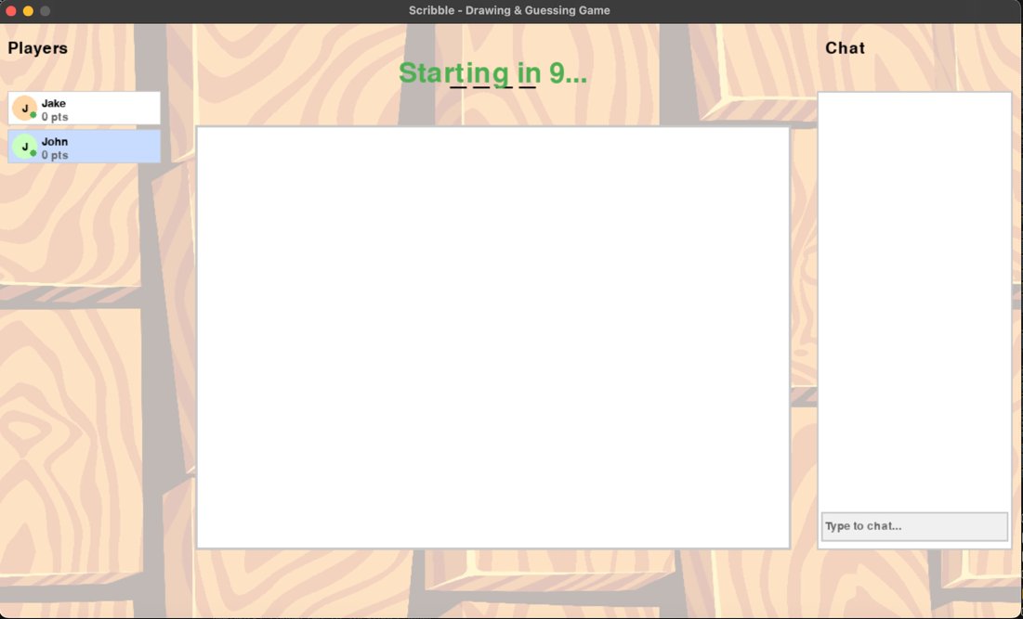
Hình 2 Waiting Page

Waiting Page (Chủ phòng)
Nếu người chơi nhấn ‘Create Private Room’ tại Landing Page, họ sẽ trở thành chủ phòng (Host) và được đưa tới trạng thái chờ này. Ở phía góc trên bên trái màn hình sẽ hiển thị mã code 6 ký tự để Host có thể chia sẻ cho bạn bè để họ có thể join vào phòng này. Để game bắt đầu và chuyển sang trạng thái Playing, Host phải ấn Start game (phải có ít nhất 2 người trong phòng). Trong private room, Host cũng có thể trỏ chuột vào người chơi bất kỳ và ấn icon X để kick họ ra khỏi phòng.
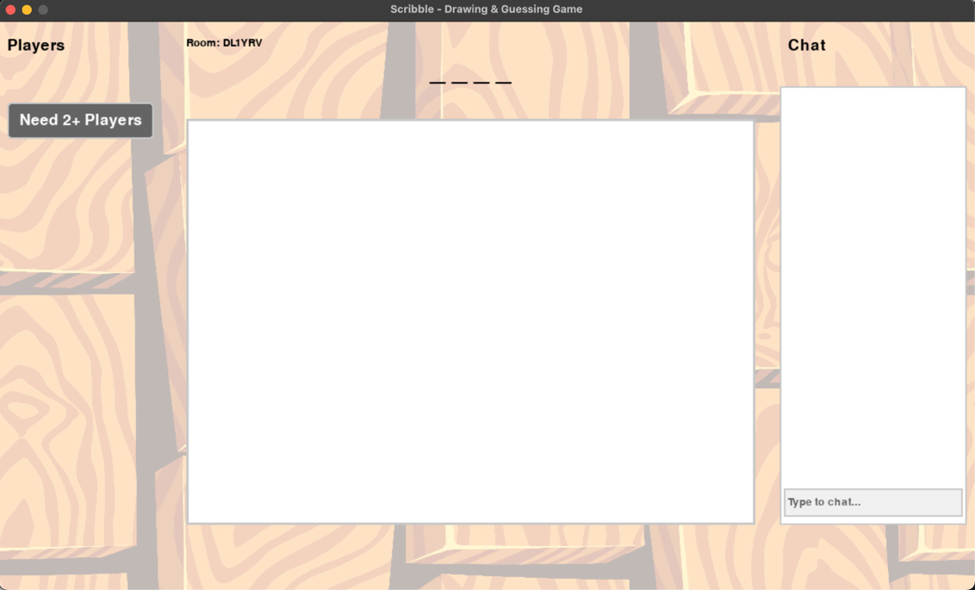
Hình 3 Waiting Page đối với Host khi chưa có ai khác tham gia
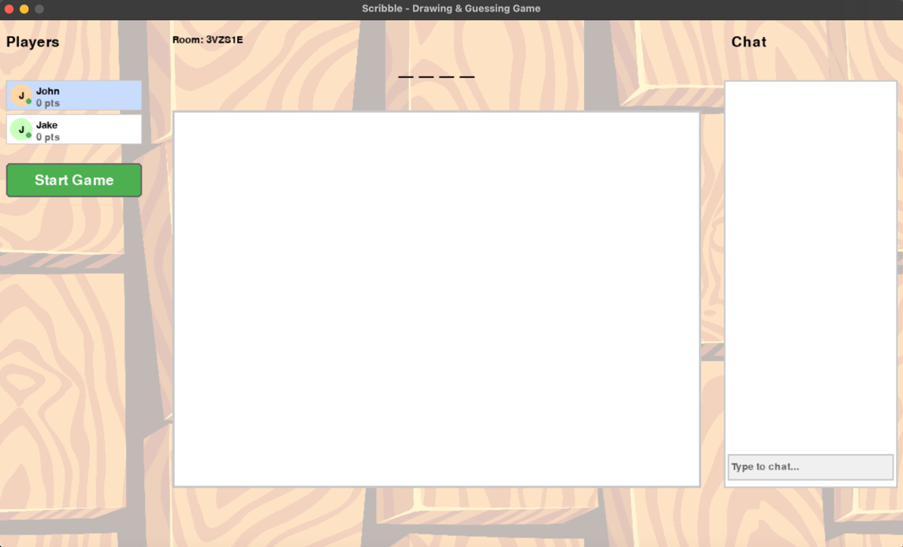
Hình 4 Waiting Page đối với Host khi sẵn sàng Start Game
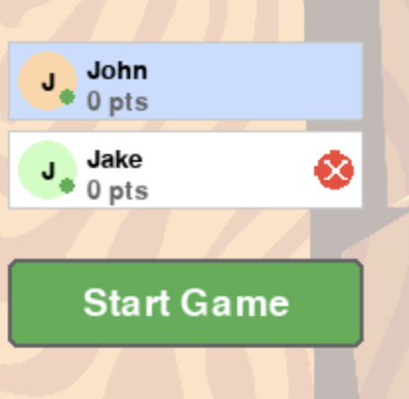
Hình 5 Icon X hiện lên khi Host trỏ chuột vào người chơi bất kỳ trừ chính họ

Playing (pha đoán) Page
Khi game đã bắt đầu, ngừời chơi đến lượt đoán (gueser) sẽ nhìn vào canvas đang được người chơi đến lượt vẽ vẽ (drawer). Họ cần đoán từ mà drawer đang vẽ là gì (word to draw). Chữ cái đầu và chữ cái cuối của (word to draw) được hé lộ với người chơi và nằm ở chính giữa trên cùng màn hình. Người chơi có thể chat vơi nhau và nhập dự đoán cho word to draw vào ô chat box. Nếu từ được nhập vào chatbox chính xác là word to draw, tin nhắn ấy sẽ được ẩn đi với mọi người chơi và hiện thông báo ‘X’ guessed correctly!’. Gueser đoán đúng trong khoảng thời gian càng sớm sẽ có điểm càng cao.
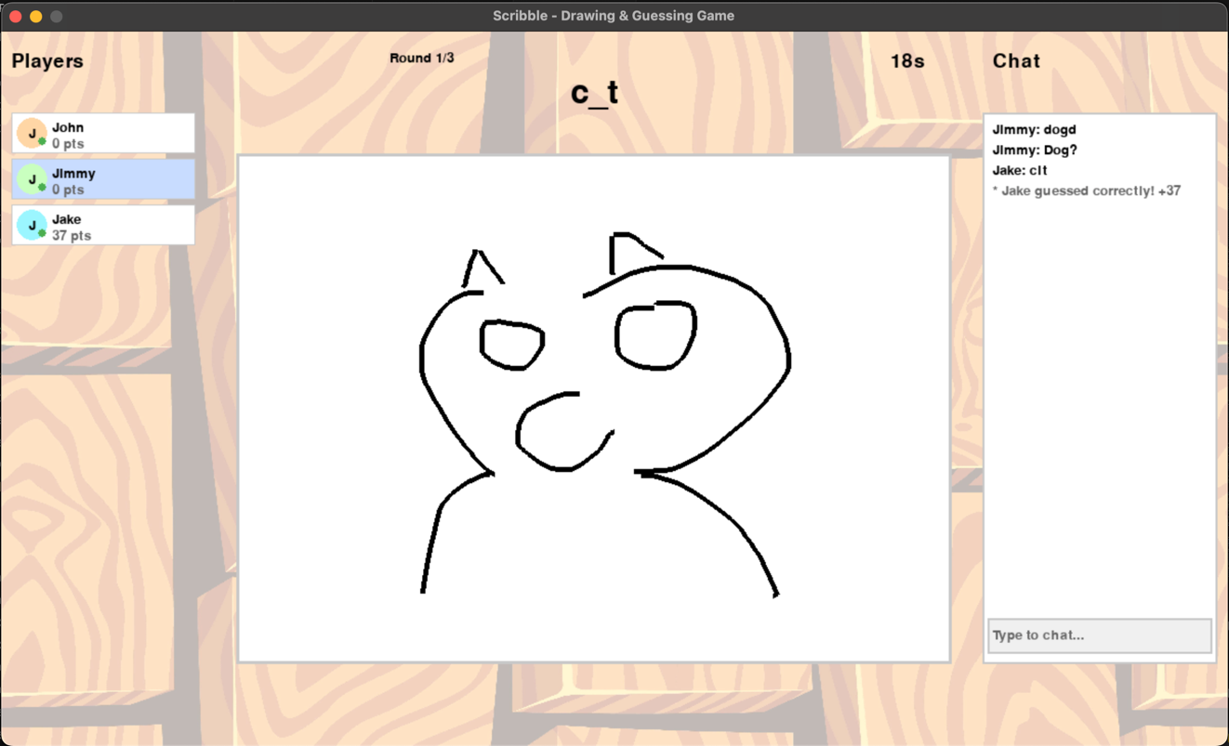
Hình 6 Playing Page của Guesser

Playing (Pha vẽ) Page
Đối với người chơi tới lượt vẽ (drawer), word to draw sẽ được hiển thị hoàn toàn ở phía trên cùng chính giữa màn hình, nhiệm vụ của họ là phải vẽ lên canvas hình hoạ để các người chơi còn lại có thể đoán word to draw. Để tạo nét vẽ, drawer phải click và rê chuột trong vị trí ô canvas nằm chính giữa. Drawer có thể chọn các màu sắc, kích thước cho nét vẽ của mình cũng như xoá trắng toàn bộ canvas khi click nút ‘Clear’. Khi làm drawer, người chơi không thể chat vào ô chat box.
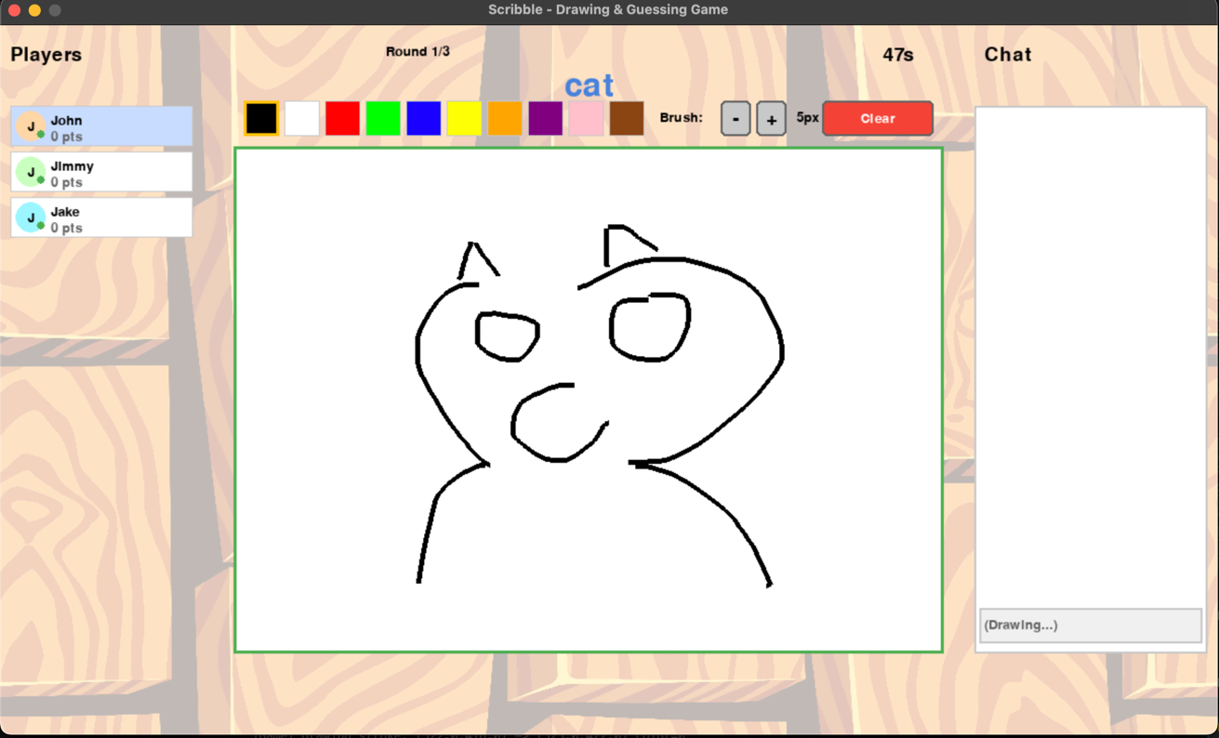
Hình 7 Playing Page của Drawer

ENDING Page
Sau khi toàn bộ round kết thúc, màn hình kết thúc sẽ hiện lên với tất cả người chơi. Ở đây sẽ hiện thị thứ hạng các người chơi có điểm từ thấp tới cao. Người chơi có thể ấn nút ‘Return to home’ để quay về Landing page và tham gia phòng chơi mới.
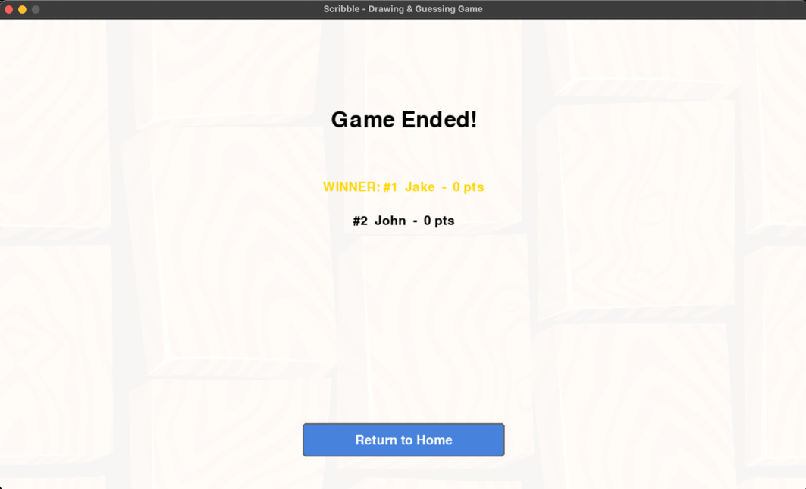
Hình 8 Ending Page

Kiến trúc hệ thống

Tổng quan kiến trúc hệ thống
Dự án được thiết kế theo mô hình client-server với kiến trúc phân lớp ba tầng ở application level: presentation layer (Pygame client), business logic layer (C server) và networking abstraction layer (C shared library). Cần lưu ý rằng đây là phân lớp trong kiến trúc ứng dụng (application-level architecture), khác với mô hình OSI 7 tầng. Trong mô hình OSI, toàn bộ ba thành phần này đều hoạt động tại tầng Application (Layer 7), trong khi giao tiếp mạng sử dụng TCP protocol tại tầng Transport (Layer 4) được cung cấp bởi hệ điều hành thông qua Berkeley Sockets API.
Server được viết hoàn toàn bằng C với POSIX threads để tận dụng tối đa hiệu năng của hệ điều hành, trong khi client sử dụng Python với Pygame framework để tạo giao diện đồ họa 2D. Sự kết nối giữa Python và C networking library được thực hiện thông qua ctypes Foreign Function Interface, cho phép Python code gọi trực tiếp các hàm C đã compile thành shared library.
Một điểm đặc biệt trong kiến trúc là việc tách biệt networking logic thành một shared library độc lập (libscribble_client.dylib trên macOS hoặc .so trên Linux). Thư viện này đóng gói toàn bộ các thao tác socket level như connection management, message framing với 4-byte length prefix và error handling. Điều này không chỉ giúp tái sử dụng code giữa các client platform khác nhau mà còn cách ly các vấn đề về network programming khỏi game logic, giúp dễ dàng debug và maintain.

Kiến trúc chi tiết
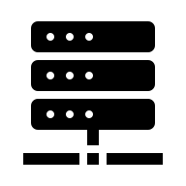
Client 1
Pygame framework
C Client Network Library
- Quản lý client TCP socket
- Message framing
- Trừu tượng hoá thao tác networking cho pygame

ctypes FFI
Client 2
Pygame framework
C Client Network Library
- Quản lý client TCP socket
- Message framing
- Trừu tượng hoá thao tác networking cho pygame

Client n
Pygame framework
C Client Network Library
- Quản lý client TCP socket
- Message framing
- Trừu tượng hoá thao tác networking cho pygame

…
ctypes FFI
ctypes FFI
Server
TCP port 9090
tcp_server.c
- Quản lý mọi socket từ client
- Bind và listen port 9090
- Select()
- Xử lý concurrent
tcp_handler.c
- Parse và route message
- Đại diện client với Client struct
- Chứa receive buffer cho mỗi client
tcp_parser.c
- Serialize và Deserialize message theo protocol đã định nghĩa
Game engine
- Quản lý và theo dõi luật chơi
- Giám sát và điều khiển các sự kiện trong game
Hình 9 Kiến trúc tổng quan của Scribble
Hệ thống được tổ chức theo kiến trúc phân lớp với ba thành phần chính, trong đó server backend được cấu trúc thành nhiều tầng con để tách biệt rõ ràng các trách nhiệm. Mỗi thành phần giao tiếp với nhau thông qua các interface được định nghĩa chặt chẽ.

Client Side - Presentation Layer (Pygame Application)
Thành phần này chịu trách nhiệm toàn bộ việc tương tác với người dùng thông qua giao diện đồ họa. Client được xây dựng trên Pygame framework, một thư viện Python chuyên dụng cho phát triển game 2D, cho phép render graphics với hardware acceleration. Cửa sổ ứng dụng có kích thước cố định 1200x700 pixels, được chia thành các vùng chức năng rõ ràng: sidebar bên trái hiển thị danh sách người chơi với điểm số và trạng thái online, vùng canvas trung tâm kích thước 700x500 pixels dành cho việc vẽ, và khu vực chat ở phía dưới.
Client được thiết kế theo state machine pattern với bốn trạng thái chính: LANDING (màn hình khởi động cho phép người dùng nhập tên và chọn chế độ chơi), WAITING (phòng chờ hiển thị room code và countdown 15 giây), PLAYING (màn hình chơi chính với canvas, drawing tools và chat) và ENDED (màn hình kết thúc hiển thị bảng xếp hạng). Mỗi trạng thái có riêng event handlers và render logic, giúp code dễ maintain và extend.
Game loop chạy ở 60 FPS được điều khiển bởi pygame.time.Clock, đảm bảo frame rate ổn định trên các hệ thống khác nhau. Trong mỗi iteration của game loop, client thực hiện ba nhiệm vụ chính: xử lý pygame events (mouse clicks, keyboard input, window events), nhận và xử lý network messages một cách non-blocking thông qua C library, và cuối cùng là render toàn bộ game state lên màn hình.

Networking Abstraction Layer (C Shared Library)
Thành phần này đóng vai trò cầu nối giữa Python client và C server, được implement hoàn toàn bằng C và compile thành shared library. Thư viện này cung cấp một interface đơn giản cho Python thông qua ctypes với các hàm cơ bản: network_connect() để thiết lập TCP connection đến server, network_send_tcp() để gửi message với length prefix framing, network_recv_tcp() để nhận message một cách non-blocking với timeout, và network_disconnect() để đóng connection một cách graceful.
Một trong những thiết kế quan trọng nhất của thư viện này là cơ chế message framing. Vì TCP là stream-oriented protocol không có khái niệm message boundaries, mỗi message được prefix bởi 4 bytes biểu diễn chiều dài của JSON payload theo định dạng big-endian (network byte order). Khi gửi, hàm network_send_tcp() sẽ serialize message length thành 4 bytes với htonl() function, sau đó concatenate với JSON string và gọi send() system call. Khi nhận, library duy trì một receive buffer và parse từng message hoàn chỉnh bằng cách đọc 4 bytes đầu để biết chiều dài, kiểm tra xem buffer có đủ data không, sau đó extract message và chuyển phần còn lại về đầu buffer.
Thư viện cũng triển khai một background receive thread chạy liên tục khi connection active. Thread này blocking trên recv() system call với timeout nhỏ (khoảng 100ms) để có thể kiểm tra stop flag định kỳ. Khi nhận được data, thread sẽ append vào buffer và parse tất cả complete messages, sau đó gọi callback function được register từ Python để deliver message. Thiết kế này cho phép Python code nhận message asynchronously mà không cần block main thread.

Server Side - Backend (C Application)
Đây là thành phần chính của hệ thống, được cấu trúc thành nhiều tầng con với trách nhiệm rõ ràng:
- Network Layer (TCP Server): Module tcp_server.c chịu trách nhiệm quản lý toàn bộ kết nối mạng. Server khởi động bằng cách tạo một TCP listening socket bind vào port 9090 và set vào non-blocking mode. Main server thread chạy một infinite loop với select() system call để monitor tất cả active file descriptors (listening socket và các client sockets). Khi select() return, server kiểm tra xem event nào đã xảy ra: nếu listening socket ready thì accept new connection, nếu client socket ready thì read data và forward đến tầng trên để xử lý. Cách tiếp cận này cho phép server handle hàng trăm concurrent connections với chỉ một thread.
- Application Protocol Layer (Message Handlers): Module tcp_handler.c đảm nhận việc parse và route messages. Mỗi client được đại diện bởi một Player struct chứa file descriptor, username, player_id, score, state và một receive buffer riêng. Receive buffer này quan trọng vì TCP có thể deliver data từng phần (partial receives), server cần accumulate data cho đến khi có đủ một complete message theo length-prefix protocol. Khi process message, server parse JSON payload để extract message type và data, sau đó route đến appropriate handler function trong tầng business logic. Module tcp_parser.c hỗ trợ việc serialize và deserialize messages theo protocol đã định nghĩa.
- Business Logic Layer (Game Engine): Module game_logic.c implement toàn bộ luật chơi và game flow control. Game state được định nghĩa quanh khái niệm Room, mỗi room là một game session độc lập với tối đa 5 players. Room struct chứa array of player pointers, room_id, room_code (cho private rooms), current game state (WAITING, PLAYING, ENDED), current drawer index, word to draw, round number, timer và array of strokes cho canvas state. Module matchmaking.c xử lý việc tạo phòng và ghép người chơi, duy trì một global array với 100 rooms và sử dụng first-fit algorithm để assign players vào rooms khi matchmaking.
  - Game flow được điều khiển bởi một timer thread riêng chạy mỗi giây (1Hz tick rate). Thread này duyệt qua tuần tự qua tất cả active rooms và gọi callback functions để update countdown timer (khi đang chờ đủ người), update round timer (khi đang chơi), và check các điều kiện kết thúc game. Khi round timer hết hoặc tất cả người chơi đã đoán đúng, server sẽ call end_round() function để tính điểm, broadcast kết quả và bắt đầu round tiếp theo. Sau khi tất cả rounds kết thúc, server call end_game() để broadcast rankings và reset room state.
- Data Access Layer (Persistence): Module stats.c quản lý việc lưu trữ và truy xuất thống kê người chơi vào file text (player_stats.txt). Module logger.c cung cấp chức năng logging các events quan trọng của game dưới định dạng JSON để phục vụ theo dõi và debugging.

Message Protocol

Message framing
Vì game sử dụng TCP là stream-oriented protocol, nó không duy trì giới hạn của message. Khi hệ thống gọi send() nhiều lần, receiver có thể nhận tất cả data trong một recv() call hoặc ngược lại, một send() lớn có thể được split thành nhiều recv() calls. Application layer phải có cơ chế message framing để phân tách các messages.
Hệ thống của Scribble sử dụng length-prefix framing, một phương pháp phổ biến và hiệu quả. Mỗi message bắt đầu bằng 4 bytes biểu diễn chiều dài của payload (JSON string) theo big-endian byte order, rồi kéo theo là payload JSON. Big-endian (network byte order) được chọn trong hệ thống.
JSON payload
4 bytes
JSON length
Big-endian byte order
Địa chỉ bộ nhớ tăng dần

Quá trình gửi message
Khi client hoặc server muốn send message, quá trình diễn ra như sau:
- Đầu tiên, message được construct dưới dạng JSON object với hai fields chính: "type" (integer message type) và "data" (object chứa message-specific fields). Ví dụ, một chat message có dạng: `{"type": 14, "data": {"message": "hello"}}`. JSON format được chọn vì dễ đọc để dễ debug, linh hoạt để dễ bổ sung với fields mới và có sẵn parsers trong mọi ngôn ngữ.
- Tiếp theo, JSON object được serialize thành string và calculate chiều dài của string (số bytes). Chiều dài này được convert sang network byte order bằng htonl() function (host to network long), tạo ra 4-byte length prefix. Prefix và JSON string (payload) được concatenate thành một buffer duy nhất, sau đó gọi send() system call một lần để gửi toàn bộ.
- Sử dụng duy nhất một send() call cho cả prefix và payload là lựa chọn tối ưu, giảm việc phải gọi system call và tăng khả năng gửi theo lô. Tuy nhiên, hệ thống phải chuẩn bị cho tình huống rằng send() có thể chỉ send một phần của buffer (partial send). Trong trường hợp này, hệ thống cần loop và gọi send() lại cho dữ liệu còn sót, hoặc tốt hơn là chuyển sang non-blocking I/O với send buffers.

Quá trình nhận message
Phía nhận phức tạp hơn vì phải xử lý nhận gói không hoàn chỉnh và quản lý buffer. Mỗi connection duy trì một receive buffer (ví dụ: 4096 bytes) và một offset pointer cho biết có bao nhiêu valid data trong buffer.
Khi recv() return với data mới, data được append vào buffer tại offset position và offset được increment. Sau đó, parser sẽ thử extract messages hoàn chỉnh từ buffer. Parser loop như sau:
- Đầu tiên, check xem buffer có ít nhất 4 bytes không (để đọc length prefix). Nếu không đủ, break loop và chờ nhận thêm data. Nếu đủ, read 4 bytes đầu và convert từ network byte order sang host byte order bằng ntohl() function, lấy message length.
- Tiếp theo, check xem buffer có đủ 4 + message_length bytes không (entire message). Nếu không đủ, break loop và wait. Nếu đủ, extract message_length bytes sau prefix làm JSON string, parse JSON và dispatch đến message handler. Sau khi xử lý xong message, tịnh tiến một pointer để skip qua message đã process.
- Cuối cùng, sau khi extract tất cả messages hoàn chỉnh, di chuyển data còn sót lại (incomplete message) về đầu buffer và adjust offset để đảm bảo buffer không overflow và luôn có vùng trống cho data mới.

Message types và định nghĩa
Protocol định nghĩa 29 message types cho TCP communication, được sắp xếp thành các categories:
- Connection Management Messages (0-1):

MSG_PING và MSG_PONG implement keepalive mechanism. Server có thể send PING để verify client còn alive, client phải respond với PONG. Nếu không receive PONG sau timeout, connection considered lost. Messages này không có payload data, chỉ cần type field.
- Authentication & Registration Messages (2-3):
MSG_REGISTER được client gửi sau khi connect, chứa username trong data field. Server validate username (không trùng, không chứa ký tự đặc biệt), assign player_id và respond với MSG_REGISTER_ACK chứa player_id và username. Player_id là unique identifier được sử dụng trong tất cả subsequent communication.
- Room Management Messages (4-9):
MSG_JOIN_ROOM cho auto matchmaking (room_id = 0) hoặc join specific room. MSG_CREATE_ROOM request tạo private room. Server respond với MSG_ROOM_CREATED (chứa room_code), MSG_ROOM_JOINED (chứa room info và player list), MSG_ROOM_FULL hoặc MSG_ROOM_NOT_FOUND tùy outcome.
- Game Flow Messages (10-21):
MSG_GAME_START được broadcast khi game bắt đầu, chứa round number, total rounds, player list và word mask. MSG_YOUR_TURN inform player là drawer cho round này. MSG_WORD_TO_DRAW chỉ gửi cho drawer, chứa actual word to draw. MSG_ROUND_START broadcast khi start round mới, MSG_ROUND_END khi round ends.
MSG_CHAT được client gửi, server validate và broadcast MSG_CHAT_BROADCAST. Nếu message match current word, server broadcast MSG_GUESS_CORRECT với player info và score thay vì broadcast chat. MSG_TIMER_UPDATE broadcast mỗi giây với remaining time. MSG_COUNTDOWN_UPDATE broadcast trong countdown phase trước khi game starts.
MSG_GAME_END broadcast khi tất cả rounds finished, chứa final player rankings sorted by score. MSG_PLAYER_JOIN và MSG_PLAYER_LEAVE notify khi players join/leave room.
- Host Control Messages (27-28):
MSG_HOST_START_GAME cho phép host của private room start game sớm, MSG_HOST_KICK_PLAYER cho phép host loại bỏ player nào đó từ room.
- Drawing Messages (100-102):
MSG_STROKE (type 100) chứa drawing data: x1, y1, x2, y2 (line segment coordinates), color (palette index 0-9) và thickness (2-20 pixels). MSG_CLEAR_CANVAS (type 101) request xóa toàn bộ canvas. Messages này technically là UDP_STROKE và UDP_CLEAR_CANVAS trong code (historical naming) nhưng actually transmitted qua TCP.

Cơ chế kiểm soát clients của server

I/O multiplexing với select()
Một trong những thử thách chính trong thiết kế mạng ở phía server là handling nhiều concurrent connections một cách hiệu quả nhất. Mỗi client duy trì một TCP socket connection đến server, và server phải song song kiểm soát tất cả sockets cho data được gửi đến, đồng thời accept connections mới. Việc tạo mỗi một thread cho một connection nhanh chóng trở nên bất khả thi khi số lượng clients tăng lên do bộ nhớ có hạn và kiểm soát các luồng làm chương trình phải switching nhiều.
Hệ thống của Scribble sử dụng I/O multiplexing với `select()` system call để giải quyết vấn đề này. Lệnh gọi select() cho phép server giám sát nhiều file descriptors đồng thời và block cho đến khi ít nhất một fd sẵn sàng cho hoạt động I/O (đọc, ghi hoặc có exception).
int select(int nfds, fd_set *readfds, fd_set *writefds,
fd_set *exceptfds, struct timeval *timeout);

Server sử dụng select() như sau:
Trước mỗi lần lặp của vòng lặp chính, server tạo một fd_set (tập các file descriptors) và thêm tất cả các sockets cần giám sát. Cụ thể, server thêm listening socket (để chấp nhận các kết nối mới) và tất cả các client sockets (để nhận dữ liệu)
fd_set read_fds;
FD_ZERO(&read_fds); // Xóa tập hợp
FD_SET(server_fd, &read_fds); // Thêm listening socket

int max_fd = server_fd;
for (int i = 0; i < player_count; i++) {
FD_SET(players[i].fd, &read_fds);
if (players[i].fd > max_fd) max_fd = players[i].fd;
}

Sau đó, server gọi select() với timeout (ví dụ: 1 giây) để tránh blocking vô thời hạn:
struct timeval timeout;
timeout.tv_sec = 1;
timeout.tv_usec = 0;

int activity = select(max_fd + 1, &read_fds, NULL, NULL, &timeout);

Select() blocks cho đến khi ít nhất một fd sẵn sàng hoặc timeout hết. Khi trả về, tập readfds được sửa đổi để chỉ ra fd nào sẵn sàng. Server sau đó kiểm tra từng fd:
if (FD_ISSET(server_fd, &read_fds)) {
// Listening socket sẵn sàng - chấp nhận kết nối mới
int client_fd = accept(server_fd, ...);
// Thêm vào mảng players
}

for (int i = 0; i < player_count; i++) {
if (FD_ISSET(players[i].fd, &read_fds)) {
// Client socket sẵn sàng - nhận dữ liệu
int bytes = recv(players[i].fd, buffer, size, 0);
// Xử lý message
}
}

Quản lý kết nối
Thiết lập kết nối
Khi client gọi network_connect() với IP và cổng của server, C network library tạo socket TCP và khởi tạo handshake ba chiều (three-way handshake). Socket listening của server nhận yêu cầu kết nối, kernel hoàn thành bắt tay tự động, và lệnh gọi accept() trả về descriptor socket mới được kết nối với client.
Server bọc descriptor socket trong struct Player, khởi tạo các trường (fd, username rỗng, player_id = 0, state = PLAYER_DISCONNECTED ban đầu) và thêm vào mảng toàn cục players. Chỉ số mảng phục vụ như định danh nội bộ, trong khi player_id được gán sau khi đăng ký.
Kết thúc kết nối
Kết nối có thể kết thúc vì nhiều lý do:
  - Client gọi disconnect một cách rõ ràng: Client gửi gói FIN, recv() của server trả về 0
  - Lỗi mạng: Timeout kết nối, recv() của server trả về -1 với ETIMEDOUT
  - Server khởi tạo ngắt kết nối: Server gọi close(fd) khi loại bỏ người chơi hoặc phát hiện kết nối cũ

Khi phát hiện ngắt kết nối, server gọi hàm handle_disconnect():
void handle_disconnect(Player* player) {
Room* room = get_player_room(player);
if (room) {
// Thông báo cho người chơi khác
char info[256];
snprintf(info, sizeof(info), "{\"player_id\":%u,\"username\":\"%s\"}",
player->player_id, player->username);
broadcast_to_room(room, MSG_PLAYER_LEAVE, info, player);

// Loại bỏ khỏi phòng
leave_room(player);
}
// Socket đã được đóng bởi lệnh gọi trước
}

Player được loại bỏ khỏi phòng, những người chơi khác được thông báo, và trạng thái trò chơi được điều chỉnh (ví dụ: kết thúc vòng nếu người vẽ ngắt kết nối). Descriptor socket được đóng và struct Player bị xóa khỏi mảng.

Quản lý phòng chơi đồng thời
Server có thể lưu trữ nhiều phòng chơi đồng thời, mỗi phòng là một phiên chơi độc lập. Các phòng được lưu trữ trong mảng global gồm 100 struct Room.
State machine của phòng chơi
Mỗi phòng có ba trạng thái:
- ROOM_WAITING: Phòng được tạo, chờ người chơi và đếm ngược
- ROOM_PLAYING: Trò chơi hoạt động, xử lý các vòng
- ROOM_ENDED: Trò chơi kết thúc, người chơi có thể rời đi
Chuyển đổi trạng thái:
- WAITING → PLAYING: Khi countdown timer đạt 0 hoặc host bắt đầu game sớm
- PLAYING → ENDED: Khi hoàn thành tất cả các vòng
- ENDED → WAITING: Phòng được đặt lại cho trò chơi mới (hiện tại không triển khai, phòng trở thành không hoạt động)
Cách ly phòng chơi
Mỗi phòng duy trì trạng thái riêng: danh sách người chơi, người vẽ hiện tại, từ, số vòng, bộ hẹn giờ, strokes canvas. Các hoạt động trên một phòng không ảnh hưởng đến các phòng khác. Khi server phát sóng tin nhắn, nó chỉ gửi đến những người chơi trong cùng một phòng:
void broadcast_to_room(Room* room, MessageType type,
const char* data, Player* exclude) {
for (int i = 0; i < room->player_count; i++) {
if (room->players[i] && room->players[i] != exclude) {
send_tcp_message(room->players[i]->fd, type, data);
}
}
}

Tham số exclude cho phép bỏ qua người gửi khi broadcast (ví dụ: không gửi stroke lại cho người vẽ)

Tổng kết
Dự án đã hoàn thành một hệ thống multiplayer game hoàn chỉnh sử dụng Stream Sockets với TCP. Hệ thống thể hiện các khái niệm cơ bản của network programming: socket creation và binding, thiết lập kết nối, truyền dữ liệu với framing, I/O multiplexing, và đóng kết nối.
Kiến trúc được thiết kế theo phương pháp tách lớp với sự tách biệt rõ ràng về vai trò: presentation layer (Pygame client) xử lý UI và user input, networking layer (C shared library) trừu tượng hóa các thao tác với socket, và business logic layer (C server) cài đặt các luật chơi và quản lý state.
Thiết kế protocol cân bằng giữa sự đơn giản và khả năng mở rộng. Length-prefix framing với JSON payloads cung cấp format dễ đọc, dễ debug đồng thời vẫn đủ hiệu quả cho real-time game. Các message types được thiết kế cẩn thận để bao quát tất cả các kịch bản trò chơi từ đăng ký đến kết thúc trò chơi.
Cài đặt server thể hiện hiệu quả sử dụng tài nguyên với single-threaded event loop sử dụng select() multiplexing. Cách tiếp cận này cho phép server xử lý hàng chục kết nối đồng thời với sử dụng tài nguyên CPU và memory tối thiểu.

